专业培训记录
■QMS □50430■EMS ■OHSMS □EnMS □FSMS □HACCP

受审核方名称 |  | 青岛鑫润浩环保设备有限公司 |  | 专业小类/  项目代码 |  | Q：14.01.02;14.02.04;18.02.06，29.12.00  E：14.01.02;14.02.04;18.02.06，29.12.00  O：14.01.02;14.02.04;18.02.06，29.12.00
教师姓名 |  | 姜海军 | 专业 |  | 14.01.02;14.02.04;18.02.06，29.12.00 |  | 培训地点 |  | 办公室
受培训人员 | 姓名 | 汪桂丽
生产工艺/  服务过程 |  | 生产流程：  备料—组装--检验--入库。  销售过程：洽谈---签订合同---接单---采购---销售---售后服务
生产过程/服务过程  的风险及控制措施  特殊过程的控制/ |  | 关键控制点：组装、检验、销售过程。  需严格按照作业指导书生产，重点控制配件的正确性、装配的牢固性等。
重要环境及控制措施 |  | 重大环境因素：火灾，水电能源的消耗，固废排放等；  控制措施：集中收集外售至废品回收站；选用低噪声设备，合理布局，隔声减震，厂房隔音；设备、电路定期检修、不定期检查，提高安全意识；做好火灾预防措施。一旦发生按相关应急预案执行；制定目标、指标；设备、电路定期检修、降低跑冒滴漏。
不可接受风险的危险源及控制措施 |  | 重大危险源：人身伤害、触电、火灾等；  控制措施：目标指标和管理方案、管理规定、运行控制、应急预案、检查控制、教育培训。
重要的食品安全危害/关键控制点及控制措施
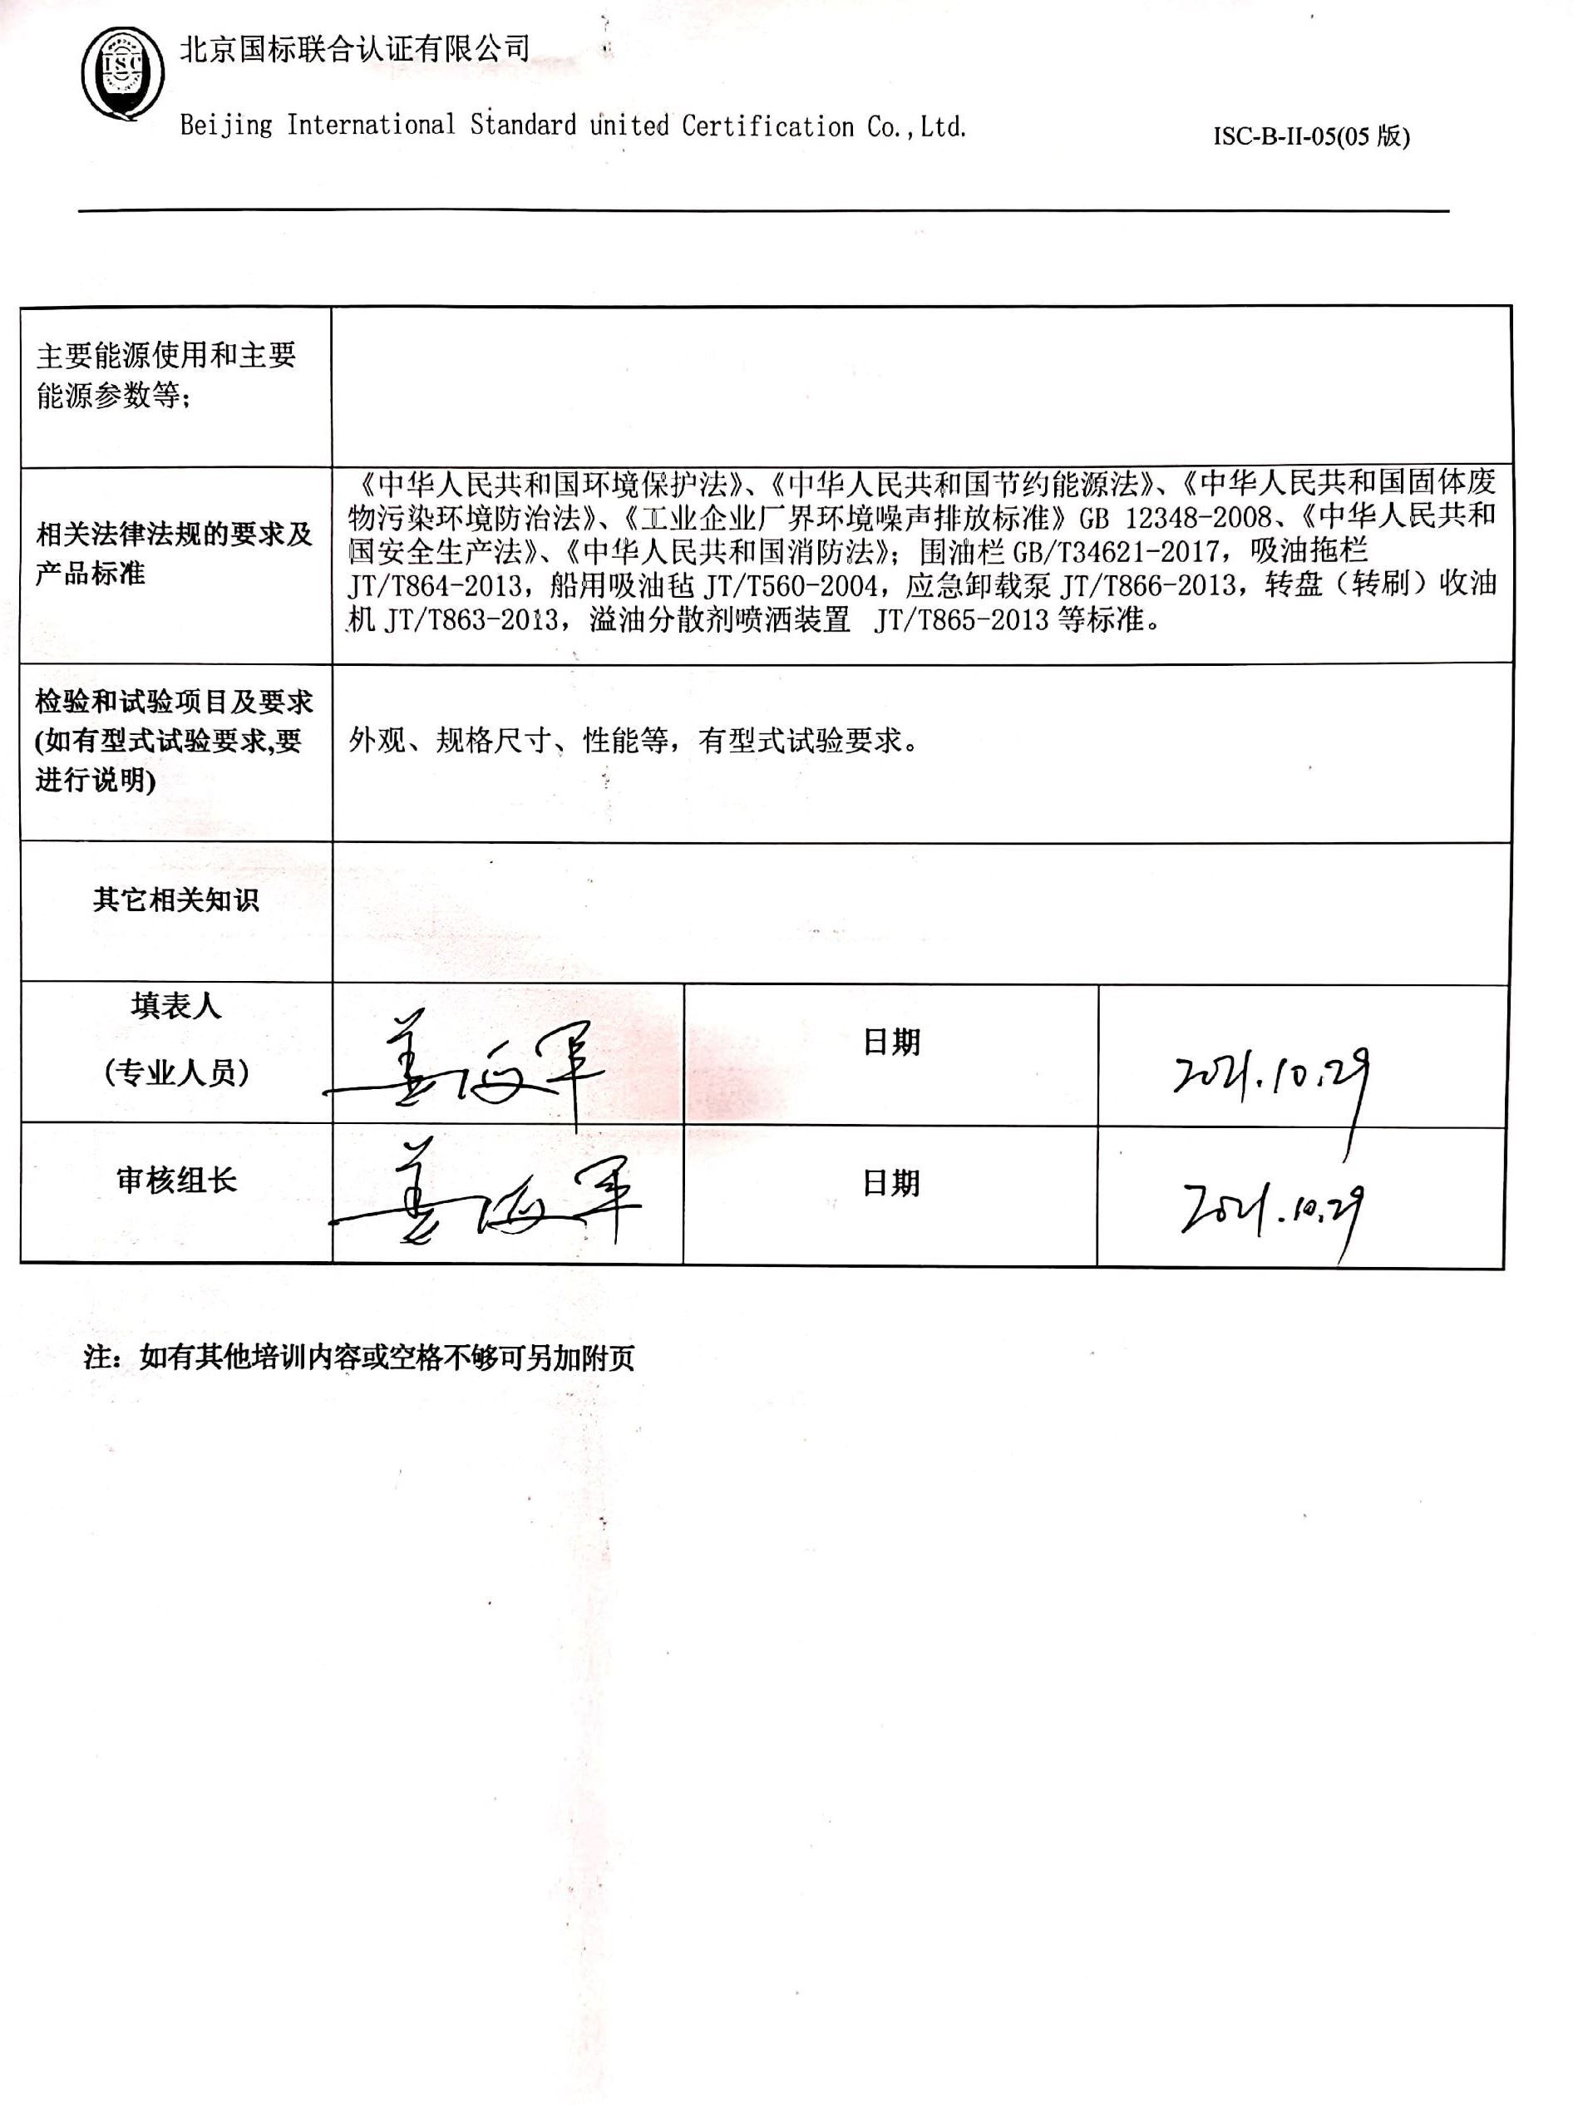
主要能源使用和主要能源参数等；
相关法律法规的要求及产品标准 |  | 《中华人民共和国环境保护法》、《中华人民共和国节约能源法》、《中华人民共和国固体废物污染环境防治法》、《工业企业厂界环境噪声排放标准》GB 12348-2008、《中华人民共和国安全生产法》、《中华人民共和国消防法》；围油栏GB/T34621-2017，吸油拖栏JT/T864-2013，船用吸油毡JT/T560-2004，应急卸载泵JT/T866-2013，转盘（转刷）收油机JT/T863-2013，溢油分散剂喷洒装置 JT/T865-2013等标准。
检验和试验项目及要求(如有型式试验要求,要进行说明) |  | 外观、规格尺寸、性能等，有型式试验要求。
其它相关知识
填表人  (专业人员) |  |  | 日 期
审核组长 |  |  | 日 期

注：如有其他培训内容或空格不够可另加附页

